LAPORAN BULAN JUNI
PROGRAM PENGEMBANGAN KEPEDULIAN DAN KEPELOPORAN PEMUDA (PKKP) PROVINSI JAWA TENGAH TAHUN 2024

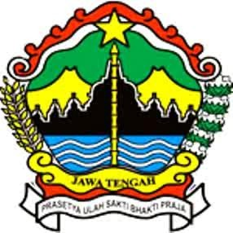

Nama Peserta PKKP : Alvinda Putri
Desa Penempatan : Desa Palon
Kecamatan Penempatan : Kecamatan Jepon
Kabupaten Penempatan : Kabupaten Blora

PROGRAM PENGEMBANGAN KEPEDULIAN DAN KEPELOPORAN PEMUDA PROVINSI JAWA TENGAH
2024

KATA PENGANTAR

Puji syukur kami panjatkan ke hadirat Tuhan Yang Maha Esa atas segala limpahan rahmat dan karunia-Nya sehingga kami dapat menyelesaikan Laporan PKKP ini tepat pada waktunya. Laporan ini merupakan hasil dari pengamatan dan analisis yang kami lakukan selama periode bulan Juni 2024 dalam rangka Program Keterampilan dan Pengetahuan Profesional (PKKP) di Jawa Tengah.
Kami mengucapkan terima kasih yang setinggi-tingginya kepada semua pihak yang telah turut serta serta memberikan dukungan dalam setiap tahapan pembuatan laporan ini. Semoga laporan ini dapat memberikan gambaran yang komprehensif serta inspiratif bagi pembaca untuk terus berkontribusi dalam pembangunan pemuda yang berkualitas di Jawa Tengah.
Harapan kami, laporan ini tidak hanya menjadi catatan belaka, tetapi juga menjadi pijakan untuk langkah-langkah strategis yang lebih baik di masa yang akan datang. Kritik dan saran yang membangun selalu kami terima dengan tangan terbuka untuk perbaikan dan kemajuan yang berkelanjutan. Ucapan terimakasih kami sampaikan pada pihak-piihak yang turut membantu penyusunan laporan ini :
- Kepala Disporapar Provinsi Jawa Tengah beserta tim teknis Program Pengembangan Kepedulian dan Kepeloporan Pemuda (PKKP) Provinsi Jawa Tengah
- Pembimbing Kabupaten, Bapak Iwan setiyarso S.sos, M.Si. selaku Kepala Bidang Pemuda dan Olahraga pada Dinporabudpar Kabupaten Blora beserta jajarannya
- Petinggi Desa Palon, Bapak Darsono sebagai Pembimbing di Desa Palon
- Sahabat sahabat peserta PKKP Tahun 2024 penempatan Kabupaten Blora
- Masyarakat desa Palon Kecamatan Jepon dan samua pihak yang telah membantu kelancaran penyusunan program PKKP Jateng tahun 2024
Akhir kata, semoga laporan ini dapat menjadi cahaya inspirasi dan pemacu semangat bagi semua pihak yang peduli dan berperan dalam perkembangan pemuda di Jawa Tengah. Terima kasih atas dedikasi dan kerjasamanya.

Blora, 24 Juni 2024
Peserta PKKP
Alvinda Putri

HALAMAN PENGESAHAN

Nama Peserta PKKP | : | Alvinda Putri
Desa Penempatan | : | Desa Palon
Kecamatan Penempatan | : | Kecamatan Jepon
Kabupaten Penempatan | : | Kabupaten Blora

Blora , 24 Juni 2024
Menyetujui,  Kepala Desa Palon,  ( Darsono ) |  | Peserta PKKP Jawa Tengah 2023,  ( Alvinda Putri )
Mengetahui,  Kepala Bidang Pemuda dan Olahraga Dinas Kepemudaan, Olahraga dan Pariwisataa Blora  ( Rustam, S.E., MM.. ) |  | Menyetujui,  Tim Teknis PKKP Jawa Tengah 2024,  ( Ahmad Khairudin, M.Si. )
Mengetahui,
Seksi Pengembangan Kepemudaan Disporapar ProvinsiJawa Tengah,

( Ray Franc Roi Aziz, S.IP., M.Si. )

DAFTAR ISI

COVER
KATA PENGANTAR 2
HALAMAN PENGESAHAN 3
DAFTAR ISI 4
I. PENDAHULUAN 5
1.1 Kegiatan Budaya 5
II. HASIL KEGIATAN BULAN JUNI TAHUN 2024 9
2.1 Hasil Kegiatan Entreprenur 9
2.2 Hasil Kegiatan Sociopreneur 11
III. TARGET BULAN MEI TAHUN 2024 15
3.1 Hasil Kegiatan Entreprenur 15
3.2 Hasil Kegiatan Sociopreneur 16
IV. KESIMPULAN 19
LAMPIRAN-LAMPIRAN 20

PENDAHULUAN

Kegiatan Budaya
Pada tanggal 31 Mei 2024, Desa Palon dengan gemilangnya menggelar acara budaya tahunan yang penuh makna, yaitu Sedekah Bumi. Kegiatan ini merupakan ekspresi rasa syukur dan penghormatan terhadap hasil bumi yang melimpah ruah serta sebagai wujud kebersamaan dan solidaritas sosial masyarakat.
Sedekah Bumi Desa Palon tahun ini dihadiri oleh seluruh warga desa, mulai dari kaum muda hingga sesepuh. Acara dimulai dengan upacara tradisional “ambengan” yang didoakan oleh susepuh desa. Setiap keluarga turut serta membawa makanan ke punden sebagai bentuk ucapan syukur atas nikmat yang diberikan alam. Makanan yang dibawa biasnaya berupa dumbek, tape, pasung, buah buahan dll yang merupakan makanan tradisional dan hanya ada di acara acara sedekah bumi.
Selain ritual sedekah bumi, acara ini juga dimeriahkan dengan pertunjukan seni tayub yang menjadi daya tarik utama bagi para hadirin. Tayub, sebagai bagian tak terpisahkan dari warisan budaya Jawa, menghadirkan penari dan musisi lokal yang mempersembahkan nuansa keceriaan dan keharmonisan dalam acara ini.
Pengelolaan acara Sedekah Bumi tahun ini tidak hanya menampilkan kekayaan budaya Desa Palon, tetapi juga sebagai wahana untuk memperkuat identitas lokal dan mempererat tali persaudaraan antarwarga. Keterlibatan aktif seluruh komunitas dalam persiapan dan pelaksanaan acara ini menunjukkan semangat gotong royong yang masih sangat kental di kalangan masyarakat Desa Palon.
Tidak hanya berhenti pada kegiatan budaya, kegiatan keagaamaan berupa “Desa Palon Bersholawat” pun turut menjadi bagian dari rangkaian sedekah bumi. Pada tanggal 7 Juni 2024, masyarakat Desa Palon dipenuhi kekhidmatan dalam acara sholawat bersama yang diselenggarakan di halaman Masjid Jami' Baitussalam. Acara ini menjadi sarana untuk meningkatkan kebersamaan dalam beribadah dan memperdalam spiritualitas bersama.
Kegiatan sholawat kali ini dihadiri oleh Habib Bagir Al Chered, yang membawakan bacaan sholawat dengan penuh khidmat dan kekhusyukan, mengajarkan makna dan keutamaan sholawat bagi umat Islam. Selain itu, K.H. Minardi turut memberikan tausiyah yang menginspirasi dan memberi pemahaman mendalam tentang nilai-nilai keagamaan yang relevan dalam kehidupan sehari-hari.
Kehadiran hadroh Syubanul Quro menjadi pendukung dalam mengiringi acara dengan nuansa syahdu dan meriah. Para penggiat seni hadroh membawakan selawat dan qosidah yang memperdalam rasa kebersamaan dan kecintaan kepada Rasulullah SAW serta mempererat kebersamaan antarjemaah.
Acara sholawat bersama ini bukan hanya sebagai momen ritual keagamaan, tetapi juga sebagai wadah untuk memperkokoh jalinan silaturahmi dan keharmonisan antarwarga Desa Palon. Keberhasilan acara ini juga mencerminkan semangat kebersamaan dan kerukunan dalam menjaga dan memelihara nilai-nilai keagamaan serta budaya lokal.
Dengan penuh rasa syukur, laporan ini menggambarkan betapa bersemangatnya masyarakat Desa Palon dalam merayakan kebersamaan dan keagungan acara sholawat bersama ini. Semoga kegiatan seperti ini terus berlanjut dan memberi dampak positif yang mendalam bagi seluruh komunitas.
Melalui laporan ini, kami berharap dapat menggambarkan secara komprehensif bagaimana kegiatan budaya Sedekah Bumi Desa Palon tahun 2024 menjadi sebuah momen bersejarah yang memperkaya khasanah budaya lokal dan menginspirasi semangat kebersamaan serta kearifan tradisional. Laporan ini juga menjadi bukti komitmen kami untuk menjaga dan mengembangkan nilai-nilai luhur dalam budaya kita.
Acara yang mengutamakan rasa syukur atas hasil panen tersebut juga menjadi momentum penting bagi UMKM lokal untuk berpartisipasi dalam meningkatkan perekonomian di tingkat komunitas.
Sejumlah UMKM yang bergerak dalam berbagai sektor, seperti penjualan makanan tradisional, minuman segar, mainan anak-anak, serta jasa sewa tenda dan panggung sound system, turut aktif berperan dalam menyemarakkan acara ini. Mereka membuka stan di sekitar lokasi acara, menawarkan produk-produk unggulan mereka kepada pengunjung yang datang dari berbagai penjuru desa.
Partisipasi UMKM ini tidak hanya menambah warna dan variasi kegiatan selama Sedekah Bumi, tetapi juga memberikan manfaat ekonomi yang signifikan bagi para pelaku usaha kecil dan menengah di Desa Palon. Dalam suasana kebersamaan dan gotong royong, masyarakat lokal dapat menikmati hidangan khas, membeli mainan untuk anak-anak mereka, serta menggunakan jasa sewa tenda dan panggung untuk mendukung kelancaran acara.
Selain itu, keterlibatan UMKM dalam menyediakan jasa sewa tenda dan panggung sound system juga memberikan kesempatan bagi mereka untuk menunjukkan kemampuan profesional mereka dan membangun reputasi di antara warga desa. Hal ini tidak hanya berdampak pada pendapatan mereka secara langsung, tetapi juga berpotensi untuk memperluas jangkauan pasar di masa depan.
Dengan demikian, kegiatan ekonomi dalam rangkaian acara Sedekah Bumi Desa Palon tidak hanya menjadi ajang untuk memperkuat perekonomian lokal, tetapi juga memupuk semangat kewirausahaan dan kolaborasi di antara masyarakat desa. Kami berharap kegiatan seperti ini terus dapat memberikan manfaat yang berkelanjutan bagi seluruh komunitas Desa Palon.

HASIL KEGIATAN BULAN JUNI TAHUN 2024

Hasil Kegiatan Entreprenur
Jasa fashion dengan merek Trivo.FD menawarkan layanan unik dalam pemilihan bahan untuk busana, dengan dampak positif yang signifikan bagi penjahit lokal di Desa Palon dalam hal inovasi dan peningkatan kualitas jahitan serta pemasaran produk mereka.
Trivo.FD tidak hanya sekadar menyediakan bahan-bahan berkualitas tinggi untuk busana, tetapi juga berperan aktif dalam membimbing dan mengedukasi penjahit lokal di Desa Palon. Melalui pendekatan ini, Trivo.FD membantu para penjahit untuk meningkatkan keahlian mereka dalam mengolah berbagai jenis bahan dan teknik jahitan.
Dengan memperkenalkan bahan-bahan baru dan teknologi terbaru dalam industri fashion, Trivo.FD mendorong inovasi di kalangan penjahit lokal. Hal ini membuka peluang bagi mereka untuk menciptakan desain-desain yang lebih modern dan berdaya saing tinggi, serta meningkatkan kualitas produk jahitan mereka.
Selain itu, kolaborasi dengan Trivo.FD juga memungkinkan para penjahit lokal untuk mengakses pasar yang lebih luas. Dengan menggunakan bahan-bahan berkualitas dan teknik jahitan yang terkini, produk-produk mereka dapat menarik minat dari pelanggan yang lebih banyak. Secara keseluruhan, Trivo.FD bukan hanya sekadar penyedia bahan fashion, tetapi juga mitra strategis bagi penjahit lokal di Desa Palon dalam mengembangkan keterampilan mereka, meningkatkan kualitas produk, dan mengeksplorasi potensi pasar yang lebih luas.
Sebagai peserta PKKP (Pengembangan Kepedulian dan Kepeloporan Pemuda) dengan keahlian di bidang fashion, pendampingan Anda terhadap penjahit lokal seperti Bu Nunik, Pak Suki, dan Bu Parmi memiliki tujuan yang sangat penting untuk mengidentifikasi kendala mereka serta menggali minat mereka dalam melakukan ekspansi produk.
- Identifikasi Kendala: Pendampingan ini pertama-tama akan fokus pada mengidentifikasi kendala-kendala yang dihadapi oleh masing-masing penjahit lokal. Kendala tersebut dapat berupa masalah teknis seperti keterbatasan dalam bahan atau alat, keterampilan tertentu yang perlu ditingkatkan, atau kendala dalam pemasaran dan distribusi produk mereka.
- Menggali Ketertarikan untuk Ekspansi Produk: Selanjutnya, pendampingan akan berfokus pada menggali ketertarikan penjahit lokal untuk mengembangkan dan memperluas produk mereka. Hal ini dapat mencakup diskusi tentang potensi pasar baru, peluang untuk menggunakan bahan-bahan atau desain yang lebih modern, serta strategi pemasaran yang efektif untuk menjangkau konsumen lebih luas.
- Pendampingan Langsung dan Edukasi: Anda akan berperan dalam memberikan pendampingan langsung kepada Bu Nunik, Pak Suki, dan Bu Parmi. Ini meliputi memberikan saran praktis, sharing pengalaman dalam industri fashion, serta menyediakan pelatihan atau workshop yang sesuai dengan kebutuhan mereka. Pendampingan juga dapat mencakup membantu mereka dalam mengatasi hambatan-hambatan yang dihadapi sehari-hari.
- Mendorong Inovasi dan Kreativitas: Salah satu tujuan dari pendampingan ini adalah untuk mendorong inovasi dan kreativitas di kalangan penjahit lokal. Anda dapat menginspirasi mereka dengan tren terbaru dalam fashion, teknik jahitan baru, atau bahkan membantu mereka mengeksplorasi konsep-konsep desain yang unik dan berbeda.
- Pengembangan Rencana Aksi: Pendampingan tidak hanya selesai pada tahap identifikasi dan penggalian minat, tetapi juga melibatkan pengembangan rencana aksi yang konkret. Ini termasuk menyusun langkah-langkah praktis yang dapat mereka lakukan untuk meningkatkan kualitas produk, memperluas jangkauan pasar, dan mengatasi kendala-kendala yang telah diidentifikasi.
Dengan pendampingan yang tepat, dihaeapkan dapat membantu Bu Nunik, Pak Suki, dan Bu Parmi untuk mengatasi tantangan yang mereka hadapi, serta membuka peluang baru bagi mereka dalam mengembangkan usaha mereka di industri fashion lokal.

Hasil Kegiatan Sociopreneur
- Pendampingan Pertanian
Hasil dari pendampingan usaha sayur hidroponik di Desa Palon telah menunjukkan perkembangan positif yang terus menerus diamati dan dievaluasi secara rutin. Program ini berhasil menarik perhatian masyarakat desa yang semakin banyak yang tertarik untuk menerapkan metode ini dalam skala yang lebih besar.
Setiap kunjungan rutin untuk melihat progres usaha sayur hidroponik di Desa Palon tidak hanya melibatkan pemantauan fisik terhadap tanaman yang sedang tumbuh, tetapi juga melibatkan kajian mendalam terhadap dampak sosial dan ekonomi yang dirasakan oleh masyarakat. Berikut adalah deskripsi lebih lanjut mengenai hasil pendampingan ini:
- Peningkatan Pengetahuan dan Keterampilan: Melalui kunjungan rutin, masyarakat desa yang tertarik telah mengalami peningkatan pengetahuan tentang teknik hidroponik serta keterampilan dalam mengelola dan merawat tanaman secara efektif. Mereka menjadi lebih percaya diri dalam menerapkan praktik-praktik yang mereka pelajari dari pendampingan.

- Peningkatan Produksi dan Kualitas: Implementasi praktik hidroponik telah membawa peningkatan signifikan dalam produksi sayur-sayuran lokal. Tanaman-tanaman yang tumbuh menggunakan metode ini cenderung lebih sehat dan produktif, menghasilkan hasil panen yang lebih konsisten dan berkualitas baik.
- Pemberdayaan Ekonomi Lokal: Adopsi hidroponik secara luas di desa telah memberikan kontribusi positif terhadap ekonomi lokal. Petani dan pengusaha lokal yang beralih ke hidroponik melaporkan peningkatan pendapatan dan diversifikasi sumber penghasilan mereka.
- Peningkatan Kualitas Hidup: Dengan adanya akses yang lebih mudah terhadap sayur-sayuran segar dan berkualitas, masyarakat desa Palon juga mengalami peningkatan dalam kualitas hidup mereka. Ini termasuk aspek kesehatan masyarakat yang meningkat karena konsumsi lebih banyak sayur-sayuran yang berasal dari produksi lokal.
- Pengembangan Model Percontohan: Keberhasilan pendampingan ini telah menginspirasi pembentukan model percontohan untuk pendekatan hidroponik di desa-desa sekitarnya. Desa Palon menjadi contoh yang memotivasi desa-desa lain untuk mengadopsi teknologi ini dengan skala yang lebih besar dan berkelanjutan.
Dengan demikian, kunjungan rutin untuk melihat progres usaha sayur hidroponik di Desa Palon bukan hanya tentang memantau tanaman, tetapi juga tentang mengukur dampak positif secara luas terhadap masyarakat dan perekonomian lokal. Hal ini memberikan landasan kuat bagi penyebarluasan praktik hidroponik ke lebih banyak masyarakat yang berminat dalam mengadopsi teknologi pertanian modern.
- Pendampingan Pengusaha Keripik
Pendampingan ini ditujukan kepada beberapa pengusaha keripik di desa palon. Salah satu jenis keripik yang diproduksi oleh bu wahyu adalah keripik daun singkong yang baru diproduksi sekitar satu bulannan. Hal yang menarik adalah inovasi memilih daun singkong karena mudah didapatkan namun minim pemanfaatan. Inovasi dari bu wahyu dapat menjadi satu ciri khas tersendiri dari produk keripiknya. Beberapa jenis produk adalah keripik bawang, keripik daun bayam, pangsit, stik bawang dll. Untuk produk keripik daun singkong bertujuan untuk mengembangkan produksi keripik daun singkong di Desa Palon dengan pendekatan yang berkelanjutan dan berorientasi pada peningkatan kualitas serta pemasaran produk. Berikut adalah gambaran tentang pendampingan tersebut:
- Pembinaan Kualitas Produk: Pendampingan mencakup teknik memilih daun singkong yang berkualitas, proses pencucian, pengeringan, dan proses penggorengan yang optimal untuk mempertahankan kualitas dan cita rasa yang baik.
- Pengembangan Varian Produk: Selain keripik daun singkong biasa, pendampingan juga melibatkan pengembangan varian produk yang beragam. Ini bisa mencakup keripik dengan rasa dan tambahan bahan-bahan yang berbeda, seperti pedas, keju, atau bumbu lainnya, untuk menarik lebih banyak konsumen dan memperluas pasar.
- Perbaikan Kemasan dan Branding: Pentingnya kemasan yang menarik dan profesional tidak bisa diabaikan dalam pemasaran produk. Pendampingan akan membantu produsen untuk merancang kemasan yang menarik dan informatif, serta memberikan saran tentang strategi branding yang efektif untuk membedakan produk mereka di pasaran.
- Pemasaran dan Distribusi: Pendampingan juga mencakup strategi pemasaran produk keripik daun singkong. Ini termasuk membangun hubungan dengan pedagang lokal, toko-toko retail, dan potensi distributor di area yang lebih luas. Pendampingan juga bisa membantu dalam memanfaatkan platform online untuk memperluas jangkauan pasar.
- Pemantauan dan Evaluasi: Proses pendampingan mencakup pemantauan rutin terhadap kualitas produk yang dihasilkan dan respons dari pasar. Evaluasi dilakukan secara berkala untuk mengidentifikasi area-area yang perlu perbaikan dan kesempatan untuk peningkatan lebih lanjut.
- Pengembangan Jejaring dan Kolaborasi: Untuk memperkuat posisi di pasar, pendampingan bisa memfasilitasi pembentukan jejaring antara produsen keripik daun singkong dengan pihak-pihak terkait seperti petani singkong lokal, asosiasi pedagang, atau lembaga pendukung ekonomi lokal lainnya.
Melalui pendampingan yang komprehensif seperti ini, diharapkan produksi keripik daun singkong di Desa Palon dapat berkembang dengan baik, memberikan manfaat ekonomi bagi produsen lokal, serta meningkatkan daya saing produk di pasar lokal maupun regional.

TARGET BULAN MEI TAHUN 2024

Hasil Kegiatan Entreprenur
Untuk pendampingan usaha fashion pada penjahit lokal di Desa Palon dengan fokus pada perbaikan kualitas dan inovasi produk, berikut adalah beberapa target yang dapat ditetapkan:
- Peningkatan Kualitas Jahitan: Menetapkan target untuk meningkatkan kualitas jahitan secara keseluruhan, termasuk presisi, kekuatan jahitan, dan penyelesaian detail seperti finishing dan pembuatan pola yang tepat.
- Penggunaan Bahan Berkualitas: Mendorong penggunaan bahan-bahan berkualitas tinggi yang sesuai dengan standar fashion modern, termasuk pelatihan dalam memilih bahan yang tepat untuk jenis pakaian tertentu.
- Pengembangan Kreativitas Desain: Memberikan dukungan dalam pengembangan kreativitas desain, baik melalui workshop desain atau sesi brainstorming untuk menciptakan koleksi yang inovatif dan menarik.
- Adopsi Teknologi dan Alat Modern: Mengenalkan penjahit lokal dengan teknologi dan alat-alat modern yang dapat meningkatkan efisiensi dan kualitas produksi, seperti mesin jahit yang lebih canggih atau software desain komputer.
- Pengembangan Keterampilan Tambahan: Menetapkan target untuk meningkatkan keterampilan tambahan, seperti pemotongan pola yang lebih akurat, teknik penjahitan khusus (misalnya, bordir atau quilting), atau penggunaan teknik finishing yang lebih kompleks.
- Peningkatan Pemasaran dan Penjualan: Membantu penjahit lokal dalam merencanakan strategi pemasaran dan penjualan yang lebih efektif, termasuk penggunaan media sosial atau partisipasi dalam pameran atau acara fashion lokal.
- Evaluasi dan Umpan Balik Berkala: Menjadwalkan sesi evaluasi rutin untuk mengukur kemajuan dan memberikan umpan balik yang konstruktif kepada penjahit, serta menyesuaikan pendampingan sesuai dengan kebutuhan mereka.
- Pengembangan Jaringan dan Kolaborasi: Mendorong pembentukan jaringan antar penjahit lokal untuk saling mendukung dan berkolaborasi dalam menghadapi tantangan serta memanfaatkan peluang bersama.
Dengan menetapkan target-target ini, pendampingan usaha fashion di Desa Palon diharapkan dapat menghasilkan peningkatan yang signifikan dalam kualitas produk yang dihasilkan oleh penjahit lokal, serta merangsang inovasi dan kreativitas dalam industri fashion lokal.

Hasil Kegiatan Sociopreneur
Pendampingan hasil kegiatan Sociopreneur untuk usaha hidroponik dan produksi keripik daun singkong di Desa Palon bertujuan untuk memperkuat aspek sosial dan kewirausahaan dari kedua usaha tersebut. Berikut adalah target-target yang dapat ditetapkan:
- Usaha Hidroponik
- Peningkatan Kapasitas Petani Hidroponik: Menyediakan pelatihan intensif tentang teknik hidroponik yang efektif, termasuk manajemen nutrisi, penggunaan air secara efisien, dan pemeliharaan tanaman untuk meningkatkan kapasitas petani hidroponik di Desa Palon.
- Pengembangan Model Bisnis Berkelanjutan: Membantu petani dalam mengembangkan model bisnis yang berkelanjutan untuk usaha hidroponik, termasuk analisis biaya-produksi, perencanaan keuangan, dan diversifikasi produk untuk meningkatkan pendapatan.

- Pemberdayaan Masyarakat: Mengorganisir kegiatan sosial untuk memperkuat komunitas petani hidroponik, seperti pertukaran pengetahuan antar petani, kegiatan sosial bersama, dan program edukasi bagi masyarakat setempat tentang manfaat dan cara budidaya hidroponik.
- Penggunaan Teknologi Pertanian: Mendorong adopsi teknologi pertanian terbaru, seperti sensor tanah atau sistem irigasi otomatis, untuk meningkatkan efisiensi produksi dan meminimalkan dampak lingkungan.
- Pemasaran dan Jangkauan Pasar: Mengembangkan strategi pemasaran yang inklusif untuk memperluas jangkauan pasar produk hidroponik, termasuk pendekatan e-commerce dan kerjasama dengan restoran atau supermarket lokal.

- Produksi Keripik Daun Singkong:
- Peningkatan Kualitas Produk: Menetapkan target untuk meningkatkan kualitas keripik daun singkong, baik dari segi rasa, tekstur, maupun kebersihan, dengan memperkenalkan praktik-produksi yang lebih modern dan sanitasi yang baik.
- Pengembangan Kemitraan dan Jaringan: Membangun kemitraan dengan petani singkong lokal untuk memastikan pasokan bahan baku yang berkelanjutan dan berkualitas tinggi untuk produksi keripik.
- Pemberdayaan Perempuan dan Masyarakat Lokal: Memfasilitasi pelatihan keterampilan bagi perempuan di Desa Palon untuk memproduksi keripik daun singkong, serta menyediakan platform bagi mereka untuk berkontribusi dalam pemasaran dan manajemen usaha.
- Pengembangan Produk Inovatif: Mendorong inovasi dalam varian produk keripik daun singkong, termasuk pengembangan rasa baru dan metode produksi yang dapat meningkatkan nilai tambah produk.
- Pemasaran dan Promosi: Mengembangkan strategi pemasaran yang kreatif dan berkelanjutan, termasuk pemanfaatan media sosial dan partisipasi dalam acara-acara komunitas dan festival lokal untuk meningkatkan visibilitas dan penjualan produk.

- Umum
- Evaluasi dan Umpan Balik: Melakukan evaluasi reguler untuk mengukur keberhasilan implementasi program pendampingan, mengidentifikasi area-area yang perlu perbaikan, dan memberikan umpan balik yang konstruktif kepada para peserta.
- Sustainability dan Impact Assessment: Menetapkan indikator keberlanjutan dan melakukan evaluasi dampak sosial ekonomi dari pendampingan tersebut, untuk memastikan bahwa kegiatan ini memberikan manfaat yang berkelanjutan bagi masyarakat Desa Palon.
Dengan menetapkan target-target ini, pendampingan hasil kegiatan Sociopreneur untuk usaha hidroponik dan produksi keripik daun singkong diharapkan dapat memberikan dorongan yang signifikan bagi pengembangan ekonomi lokal serta kesejahteraan masyarakat Desa Palon secara keseluruhan.

KESIMPULAN

Pendampingan pengembangan kepedulian dan kepeloporan pemuda di Desa Palon dalam bidang fashion, pertanian hidroponik, dan produksi keripik daun singkong telah memberikan dampak yang positif dan terukur:
- Fashion
- Peningkatan kualitas jahitan dan inovasi desain telah meningkatkan kemampuan penjahit lokal dalam menghasilkan produk fashion yang lebih berkualitas dan berdaya saing.
- Target berhasil tercapai dengan memperkenalkan bahan berkualitas dan teknik modern, serta memfasilitasi workshop untuk meningkatkan kreativitas.
- Pertanian Hidroponik
- Adopsi teknik hidroponik berhasil meningkatkan efisiensi dan hasil panen sayuran, serta memberdayakan ekonomi lokal dengan produk berkualitas tinggi.
- Infrastruktur dan teknologi modern seperti sensor tanah dan sistem irigasi otomatis telah diperkenalkan untuk mendukung pertanian yang berkelanjutan.
- Produksi Keripik Daun Singkong
- Peningkatan kualitas produk keripik daun singkong dan diversifikasi varian produk berhasil memperluas pasar dan meningkatkan nilai tambah produk.
- Melalui kemitraan dengan petani lokal, pendampingan ini telah meningkatkan pemasaran dan strategi distribusi produk keripik.
- Target yang Tercapai:
- Peningkatan keterampilan dan pengetahuan masyarakat pemuda di Desa Palon dalam bidang fashion, pertanian hidroponik, dan produksi keripik.
- Pemberdayaan ekonomi lokal dengan menciptakan lapangan kerja baru dan meningkatkan pendapatan melalui usaha-usaha yang berkelanjutan.
- Mendorong inovasi dan kreativitas di antara masyarakat pemuda untuk mendukung pengembangan ekonomi dan sosial Desa Palon secara keseluruhan.
Pendampingan ini berhasil mengintegrasikan pendidikan, pemberdayaan ekonomi, dan inovasi untuk mencapai perubahan positif yang signifikan di Desa Palon, mendukung keberlanjutan komunitas dalam jangka panjang.

LAMPIRAN-LAMPIRAN
DOKUMENTASI

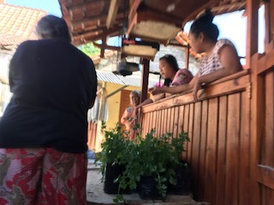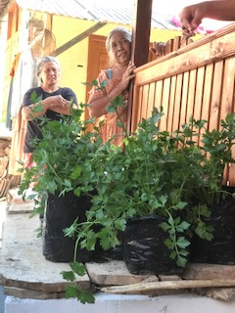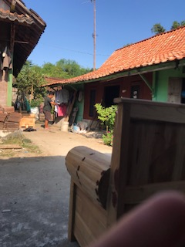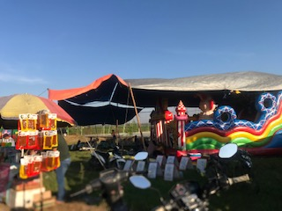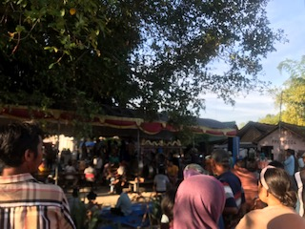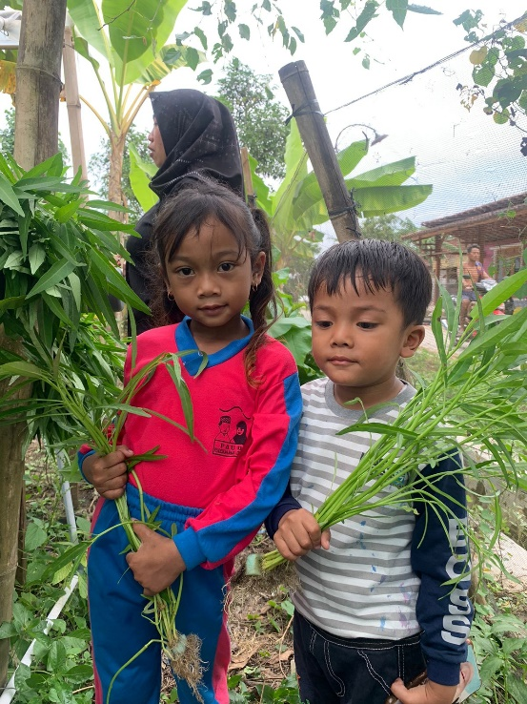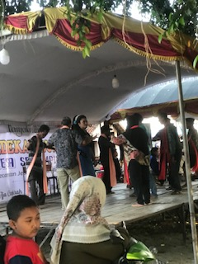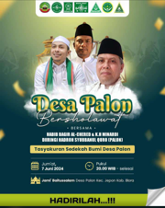
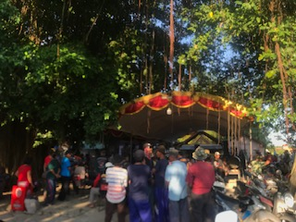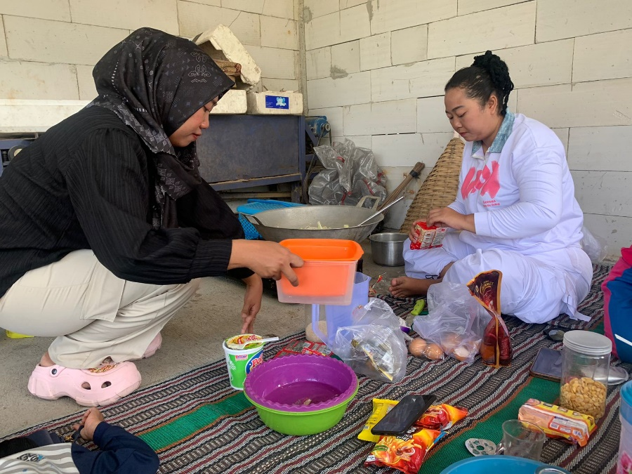
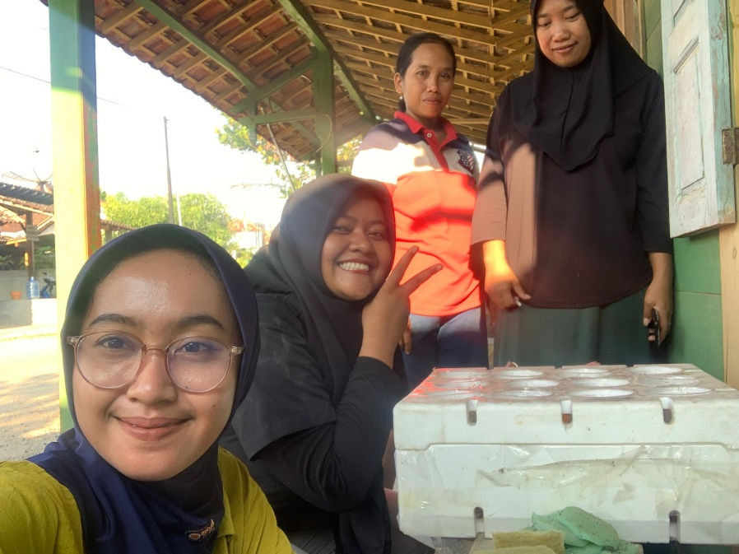
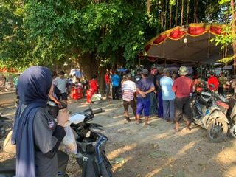
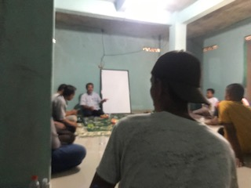
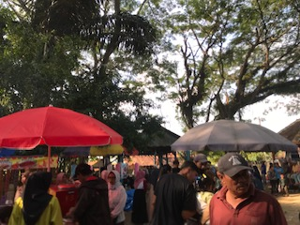

WARGA YANG DI DAMPINGI

NO | NAMA | HP
 | Juminten Eka F | 082138286263
 | Nunik | 081286094313
 | Suki | 082324924039
 | Parmi | 083128612763
 | Sulastri | 085226175202
 | Dewi | 089540291200
 | Dasini | 081326563708
 | Calfa
 | Rohma
 | Yatmi
 | Parno
 | Irsya
 | Osiawati
 | Peti Rahayu
 | Devita

